起點  經過獲得2000元 | 遇到鱗龍師傅  加入鬼殺隊 | 獲得日輪刀 | 通過最終選拔 | 休息一下!
訓練中 | 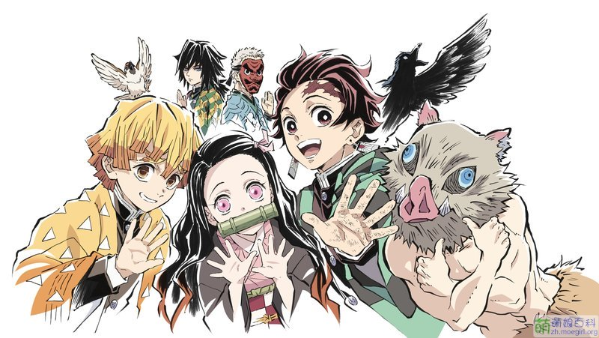   |  |  | 蝶屋  50000元
殺死一隻鬼  獲得500元 |  |  |  | 得到禰豆子服裝
得到香奈乎服裝 |  |  |  | 遇到伊之助  成為隊友
看到無慘  獲得1000元 |  |  |  | 殺死一隻鬼  獲得500元
休息一下! |  |  |  | 變成吃人鬼了  罰5000元
遇到炭治郎  成為隊友 |  |  |  | 訓練中
殺死一隻鬼  獲得500元 | 訓練中 | 獲得蝴蝶忍的刀 | 殺死 累  獲得5000元 | 遇到善逸  成為隊友

